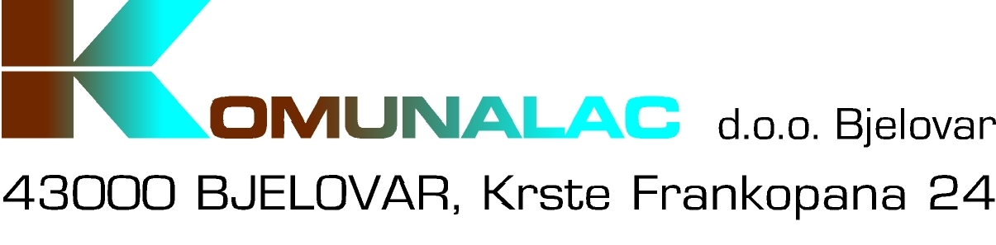

BJELOVAR

OSTALI OTPAD

M 1:1

MOLIMO NE ODLAGATI VRUĆI PEPEO

ZA ČIŠĆI BJELOVAR

M 1:1

